Freitag, 13. Juni 2025, 19:00 Uhr: Konzert des Salzburger A-Cappella Chores:
Mit Antonín Dvořák zu den höheren Weihen der Chorleitung

Nach dem fulminanten Erfolg des ersten Konzertes unter seinem neuen Chorleiter Chanhwi Kim im Februar singt der Salzburger A-Cappella Chor am Freitag, 13. Juni 2025, um 19:00 Uhr in der Kirche St. Paul die Messe D-Dur op. 86 von Antonín Dvořák. Dabei handelt es sich um das Absolventenkonzert seines Chorleiters Chanhwi Kim als krönendem Abschluss seines Studiums im Fach Chordirigieren an der Universität Mozarteum.

Seit Herbst 2024 leitet Changhwi Kim den Salzburger A-Cappella Chor und studiert parallel dazu noch bei Prof. Jörn Hinnerk Andresen an der Universität Mozarteum. Den Abschluss seines Masterstudium im Fach Chorleitung bildet das Absolventenkonzert am Freitag, 13. Juni 2025, um 19:00 Uhr. Unter seiner Leitung wird der Salzburger A-Cappella die Messe D-Dur (Lužanská mše) op. 86 von Antonín Dvořák singen. Als Gesangssolist:innen treten Esther Michel-Spraggett (Sopran), Hyunjin Kim (Alt), Janthé van der Sandt (Tenor) und Florian Stadlbauer (Bass) auf. Unterstützt wird der Salzburger A-Cappella Chor zudem von Jaehyun Kim am Cello und Xianmei Fang an der Orgel. Der Salzburger A-Cappella Chor ist stolz darauf, Chanhwi Kim bei diesem wichtigen Schritt in seiner Karriere begleiten zu dürfen. Das Konzert findet bei freiem Eintritt statt.

Termin: Freitag, 13. Juni 2025, 19:00 Uhr
Ort: Kirche St. Paul, Eduard-Herget-Straße 5, 5020 Salzburg
Erreichbarkeit: Bus 1, 10, 11, 21, 22, Haltestellen Bräuhausstraße, Gorianstraße, Akad. Gymnasium

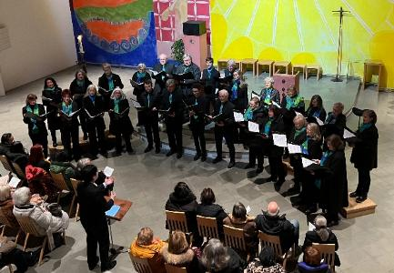 | Am Freitag, 13. Juni 2025, um 19:00 Uhr singt der Salzburger A-Cappella Chor als Absolventenkonzert seines Chorleiters Chanhwi Kim in der Kirche St. Paul bei freiem Eintritt die Messe D-Dur op. 86 von Antonín Dvořák.

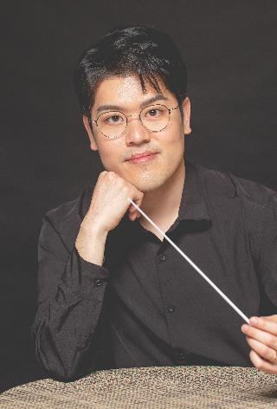 | Dieses Konzert ist für Chorleiter Chanhwi Kim Höhepunkt und Abschluss seines Masterstudiums in Chorleitung bei Prof. Jörn Hinnerk Andresen am Mozarteum.

Der Salzburger A-Cappella Chor
1972 gegründet, hat sich der Salzburger A-Cappella Chor einen wichtigen Platz im Salzburger Kulturleben erarbeitet. Musikalischer Leiter des Chores ist seit Oktober 2024 Chanhwi Kim. Das abwechslungsreiche Repertoire umfasst weltliche und geistliche Musik aus allen Stilepochen und Musikrichtungen aller Jahrhunderte. Der Chor singt sowohl a cappella als auch mit Instrumentalbegleitung, verbindet die Ambition zur musikalischen Perfektion mit viel Spaß an der Freude, pflegt auch außerhalb des Singens die Gemeinschaft und probt jeden Dienstag um 19:30 Uhr im Pfarrsaal der Kirche Herrnau im Süden der Stadt Salzburg.
Weitere Informationen finden Sie unter www.a-cappella.at.

